**《白日梦》**

**产品体验报告**

目录

1． 产品概况 2

1.1产品简介 2

1.2 体验环境 3

1.3版本信息 3

1.4产品概况信息 3

2．市场分析 4

2.1市场规模 4

2.2市场分析信息 6

3．用户分析 6

3.1性别分析 7

3.2年龄分析 7

3.3区域热度 7

3.4应用偏好 7

4．产品体验 7

4.1产品结构 7

4.2产品体验（UI设计，功能） 8

4.3产品盈利分析 9

5．产品漏洞反馈 10

5.1用户端使用bug 10

6． 总结 11

6.1体验总结 11

6.2致谢 12

# 产品概况

## 1.1产品简介

白日梦AI是由光魔科技推出的一款人工智能视频创作平台，通过自然语言处理技术，允许用户输入文本内容，快速生成视频，最长可生成6分钟的视频。该平台支持文生视频、动态画面、A角色生成等功能，并能保持人物和场景的一致性。白日梦A特别适合创作儿童绘本和连环画，提供简单易用的创作工具，让创意快速转化为可视化的视频内容。无论是短小精悍的故事，还是情节丰富的长篇故事，白日梦Al都能轻松应对。

## 1.2 体验环境

我分别体验了PC端与移动端的产品。

Pc端  
操作系统：Microsoft Windows 10

网页：Microsoft Edge & Google Chrome  
网络环境：1000M WIFI

电脑型号：DELL G15 5511

处理器 11th Gen Intel(R) Core(TM) i7-11800H @ 2.30GHz 2.30 GHz

机带 RAM 16.0 GB (15.8 GB 可用)

系统类型 64 位操作系统, 基于 x64 的处理器

移动端  
操作系统：Origin Os3（安卓） 手机型号：IQOO Z5 网络环境：1000M WIFI

## 1.3版本信息

PC端采用网页端进行产品体验

安卓端app版本号：1.0.3

## 1.4产品概况信息

（1）白日梦未在应用市场上架，因此未能在“七麦数据”网上查到相关信息。

（2）因为考虑到产品还处在发展初期阶段，所以未搜索其在谷歌上的搜索量，这里只选取了百度的相关数据，如下图1，图2所示。

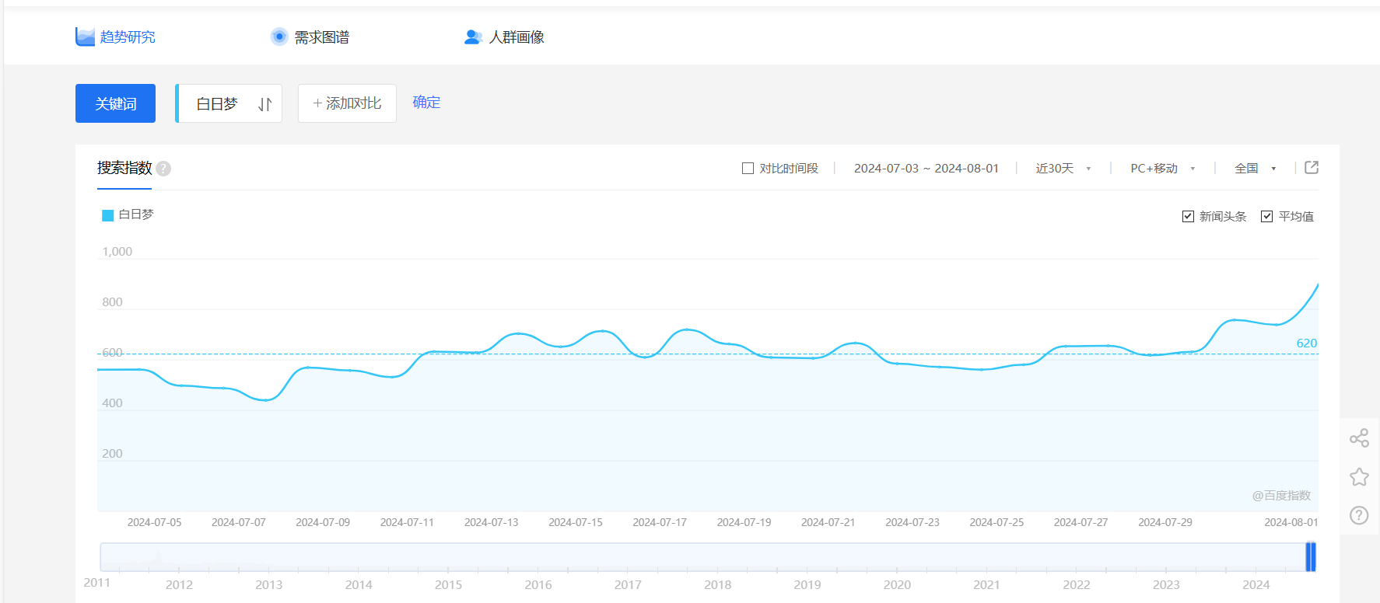

图1 近30天关键词为“白日梦”的搜索指数图

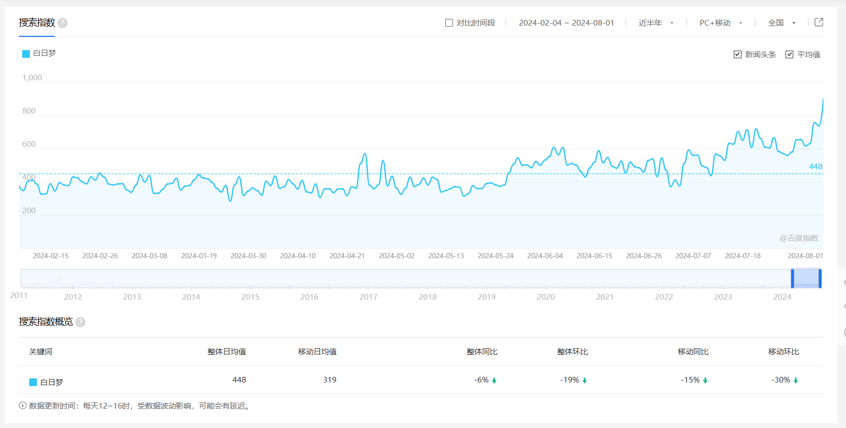

图2 近半年的“白日梦”搜索指数图

通过上述搜索图，可以粗略推断出“白日梦”在搜索中的名气扩大，但近期增幅缓慢。

（3）通过产品“白日梦”官方的讨论区，我们也能根据发帖数量以及活跃用户数来进行大致推断：

截至报告撰写时间2024/8/2 14:20为止，白日梦讨论区共有 “常见问题”发帖11篇，讨论区“88”篇。最早的帖子创建时间为2024/6/4，为官方发帖。而用户的首篇帖子在两天后的6月6日。

观察社区发展时间，近半个月的发帖数量激增，应该是与官方的“AI创作激励活动”有关，吸引了大批新用户。近几日的发贴数量对比呈井喷式，其中多为讨论“生成视频需要积分”“产品后续收费”等问题，用作评判活跃人数可能有失标准。

# 2．市场分析

## 2.1市场规模

根据第50次《中国互联网络发展状况统计报告》，截至2022年6月，中国互联网普及率已高达74.4%。**在网民规模持续提升、网络接入环境日益多元、企业数字化进程不断加速的宏观环境下，AIGC技术作为新型内容生产方式，有望渗透人类生产生活，为千行百业带来颠覆变革，开辟人类生产交互新纪元。**艾瑞咨询预测，2023年中国AIGC产业规模约为143亿元，随后进入大模型生态培育期，持续打造与完善底层算力基建、大模型商店平台等新型基础设施，以此孕育成熟技术与产品形态的对外输出。2028年，中国AIGC产业规模预计将达到7202亿元，**中国AIGC产业生态日益稳固，完成重点领域、关键场景的技术价值兑现，逐步建立完善模型即服务产业生态，2030年中国AIGC产业规模有望突破万亿元，达到11441亿元。**

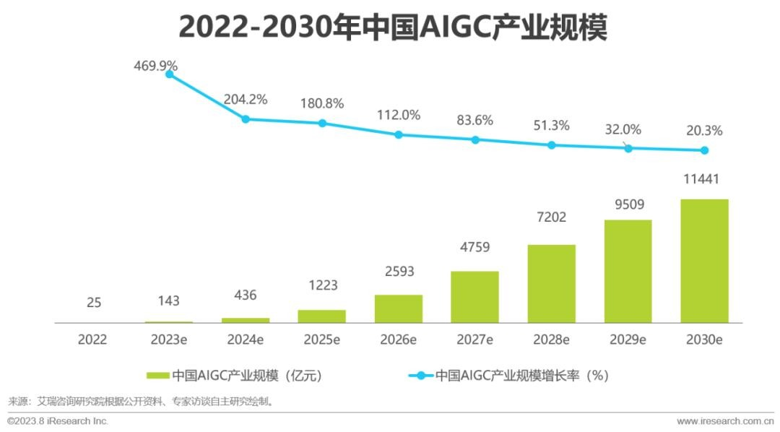

图3 2022-2030年中国AIGC产业规模发展图

2021年至2023年7月期间AIGC赛道共发生280笔投融资，展现了其高热度与高成长性。从产业细分维度，应用层创业机会最多，模型层创业受到ChatGPT影响，在2023年集中涌现；在获投的应用与模型层创业项目中，文本、影像、语音平分秋色，但相比单一模态，**多模态和跨模态的应用前景更加为资本所看好。**从投融资轮次维度，70%左右的项目仍处于A轮及以前阶段，同时有高达14.6%的比例属于股权、战略融资，说明赛道虽然处于起步期，但其战略价值已被公认。在全部获投的170家公司中，获投3次及以上公司约占17%。**同一标的的高频融资，从企业需求侧反映AIGC前期创业所需大量资金支持，从资方供给侧表明优质创业项目仍非常稀缺。**

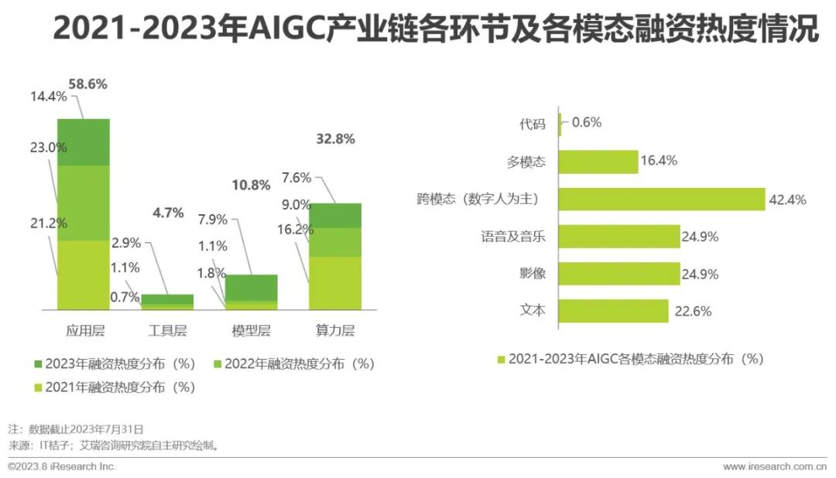

图4 2021-2023年AIGC产业链融资热度分布柱状图

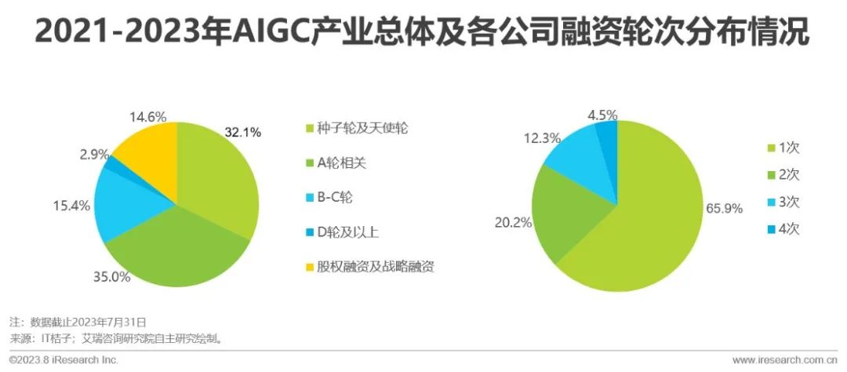

图5 2021-2023年AIGC产业链融资热度分布扇形图

通过以上信息，我们不难分析出AIGC产业在扩大，越来越多的投资者与资本进入其中，要尽早进入市场以获取更多利润，走在时代前沿，才能赶上风口。

## 2.2市场分析信息

AI的发展越来越火热，不仅仅是AI高速发展带来的科技便利，越来越多的AI产品已经走进了普罗大众的生活视野，AI资讯的热度更是在2024年4月达到了一个新的顶峰。1,301,918，是关键词AI的日均值，多么恐怖的发展。

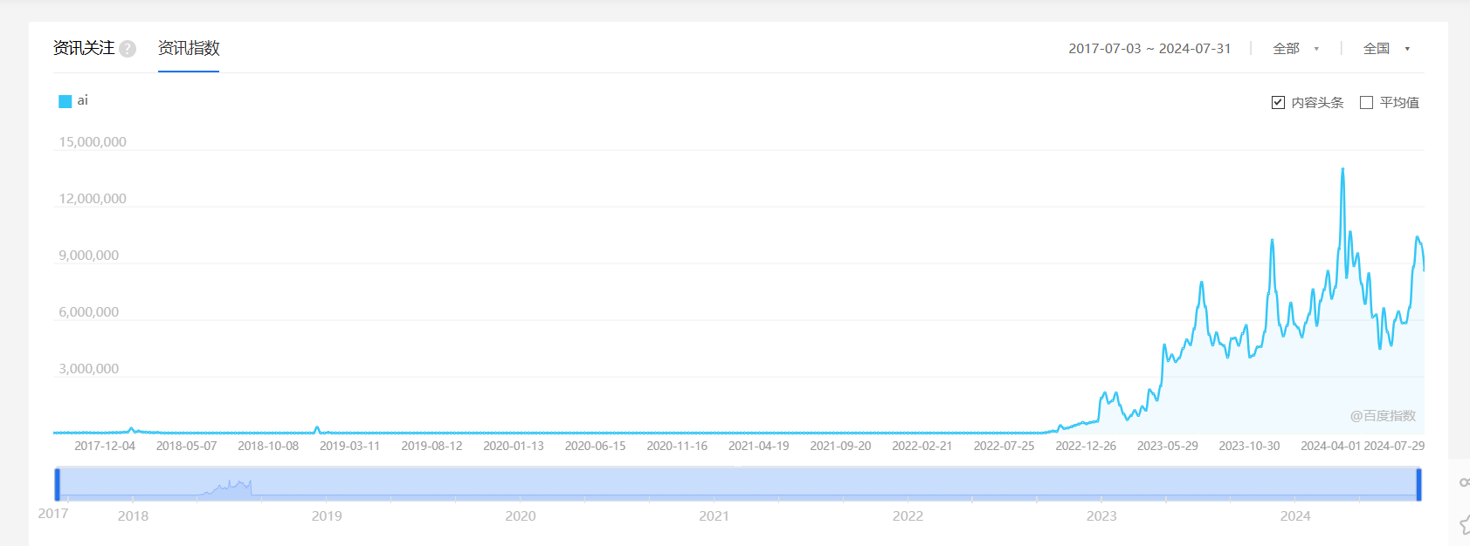

图6 近几年AI资讯关注热度

而AIGC则在2023年5月的热度达到顶峰，虽现在已有下滑，但仍旧可以趁风而上，在市场的发展史上留下浓墨重彩的一笔。

# 3．用户分析

因为产品“白日梦”采集到的样本数据太小，不具备说服性，因此我采取了其他近似产品的使用数据，以及热度搜索情况。由以下几点论述：

## 3.1性别分析

男性比女性更加关注新兴产品，但是男性的付费热情并没有女性高，尤其是在面临能够获取到“盗版”“免费”的途径下。

## 3.2年龄分析

在用户年龄方面，主要呈正态分布，主要集中在19-35岁这个青壮年阶段，该阶段的人群热爱接受新事物，对AI发展多数抱乐观心态。

## 3.3区域热度

沿海发达城市或省会城市等发达地区对于此类产品接触更多，但这并不代表其余地区没有发展空间。

## 3.4应用偏好

使用AIGC类软件的用户，大多也会使用其余视频平台，AI绘画，ChatGPT等帮助自己完善创作内容。

# 4．产品体验

## 4.1产品结构

产品结构较为简单，为了追求效率，我这里采用Xmind用思维导图把产品结构如下图所示呈现出来，如果时间充足，还是细分下产品结构会更好一些。

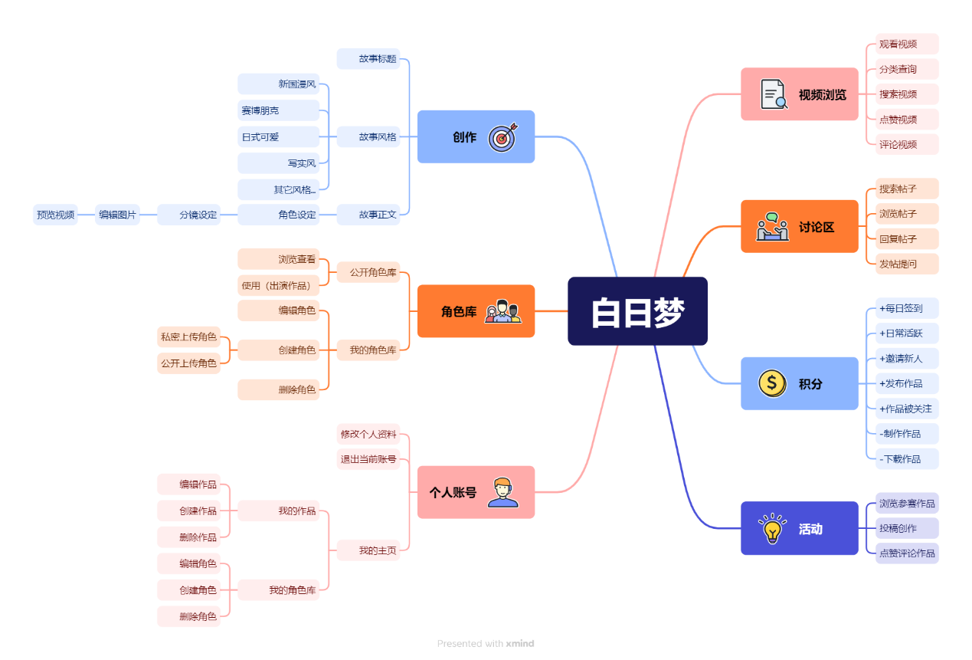

图7 “白日梦”产品结构图

## 4.2产品体验（UI设计，功能）

我将从看客体验，与创作者体验两个方面，以及相对的优点和缺点来探讨此次产品体验。

**看客体验**：

**优点**：

1.浏览产品内部创作视频不需要广告。

2.UI丝滑，简洁。

3.基本功能较为完善，有官方的反馈渠道。

**缺点**：

1.视频推荐做的不够好，不能看到用户想看的同类内容。

2.分类功能不完善，会出现作品分类混乱的情况。

**创作者体验：**

**优点：**

1.创作简单，难度低，很快就能够上手制作。

2.平台创作的风格多样化，不同类型的作者都能很好使用产品。

3.创作虽然要使用积分，但事实上现阶段仍可看做是免费使用。

4.角色库的设计很新颖，不仅能够减少AI一幅图一个样的麻烦出现，也能够从别的作者创作的角色下获取些许灵感，便于创作

5.分镜的处理很细节，再配合关键词描述，能够让AI生成差强人意的画面。

6.排队等候时间短，AI生成速度快，重新生成图没有限制。

7.文本字数限制较小，3000字的最大上限能够满足绝大多数短视频创作者的要求，这也是领先其它同类产品的巨大优势。

**缺点**：

1.推送制度不好，创作出来的作品容易沉底，无人问津，消磨创作热情。

2.目前生成的视频还暂不支持返回重新编辑生成，创作者需仔细检查。

3.AI技术有限，目前还经常出现两人分镜出现三人，人有三只手的情况。

通过以上两个视角，综合一下，就能得到用户的产品体验。当然，这仅仅是我个人的实际体验，我建议采用**向用户发放调查问卷**，填写后可以获得“积分”的方式来获取用户需求，了解用户痛点。

## 4.3产品盈利分析

目前从官网已知的信息可得，“白日梦”产品走的是“积分产品”制路线。即普通用户可每天获得定量积分，而制作视频又需要消耗积分。而与普通用户相区别的，还有付费的会员用户，他们也会是产品营收的重要来源。但主要营收，抛出后期的广告费，主要还是“积分制”所带来的，所以不妨对积分制进行SWOT法则分析：

**S（优势）**：

**用户活跃留存与忠诚度提高**：积分体系可以提升用户活跃留存，培养用户忠诚度，提高产品的生命周期。

**拉新和付费转化**：积分体系中的拉新付费，可以实现“老带旧”，提升用户数量。

**W（劣势）**：

**营收缓慢回本周期长**： 积分体系的盈利能力需要较长时间的运作周期才能实现回本并盈利。

**用户抵触心理和流失风险**： 完全免费的产品采用积分制可能引发部分用户的抵触心理，导致用户流失，影响积分制的有效性和长期盈利能力。

**O（机会）**：

**市场竞争优势**： 与竞品相比，“白日梦”产品在积分制、功能完整性和收费策略上可能具有优势，特别是在AI发展热潮和宽松政策环境下，有机会吸引更多投资和用户。

**T（威胁）**：

**竞争对手的免费策略**： 竞品可能通过免费或低成本策略抢夺用户，尤其是在软件付费转型过程中。

**技术变革与迭代风险**： 快速发展的技术和算法变革可能使竞争对手能够更快推出具有竞争力的新功能，从而影响“白日梦”产品的市场地位和盈利能力。

综上所述，虽然积分制可以有效提升用户活跃度和留存率，但需要面对长周期的盈利回本挑战以及竞争激烈的市场环境，特别是在技术变革快速和竞争对手免费策略的影响下，需要产品团队持续创新和市场敏锐度，以确保长期盈利能力和市场竞争优势。

# 5．产品漏洞反馈

这是我于8月1日使用产品时碰上的问题，望官方能尽快修复。

## 5.1用户端使用bug

在切换分镜的时候，可以进行场景配音的切换，如果同时进行两个操作，则会导致分镜卡死，无法查看后续，也无法对分镜进行修改，如下图  
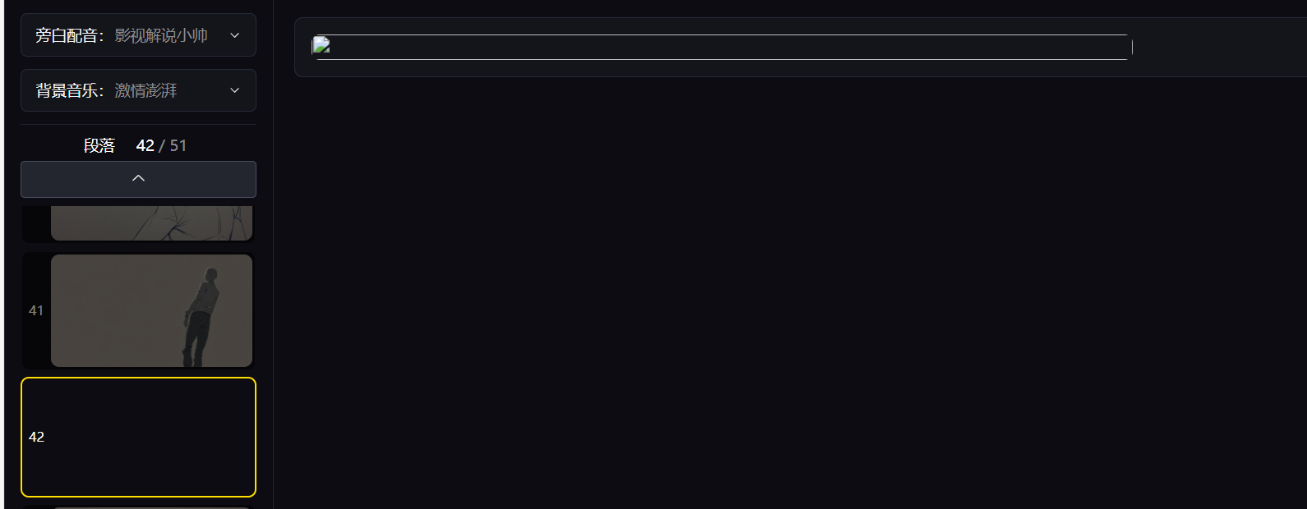

图8 分镜卡死bug

在创作作品第4步“编辑图片”的时候，点击“修改分镜”，会发现弹出功能窗的“搜分镜”，“换一批”均无法触发，同时弹窗右上角的“x”也不能响应。

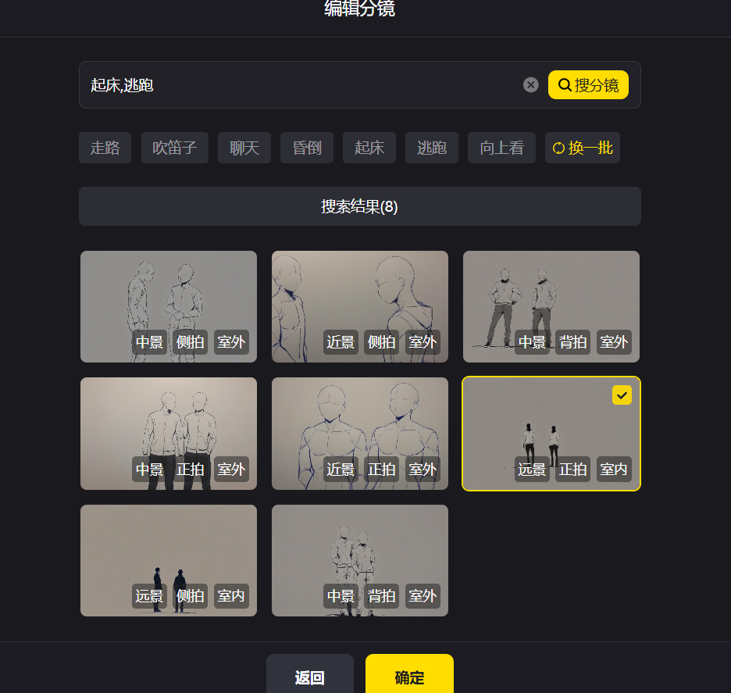

图9 分镜修改的触发bug

# 总结

## 6.1体验总结

“白日梦”是一款很优秀的产品，在缺乏同类竞争者的市场上，能够获得用户的青睐。但在一些功能细节设计上，仍有待改进。（比如目前暂不支持对已发布的视频重新编辑生成画面）

此外，我建议官方先放缓积分制的改革，毕竟项目发展初期，用户的流量是最为重要的。官方举办的“AIGC整活大赛”等赛事可以多多举办，这不仅可以增加软件曝光度，也能为产品吸引来更多优质客户。

如果您有空的话，可以看一下我在贵公司产品下制作的视频吗？虽然与面试无关，但我也花了不少心思在体验产品上。[登山---《蔚蓝》 白日梦 (aibrm.com)](https://aibrm.com/project/detail/34610398690306)

## 6.2致谢

感谢您能够阅读到这里，希望您能够给予我一次面试的机会，让我能够向您证明自己的能力。

有些数据汇报形式其实用图表效果更好，但因时间仓促，不得已出此下策，还望海涵。

谢谢！